学术专题讲座海报
讲座时间：2014年6月9日下午2:00
讲座地点：犀浦校区X9351
讲座题目：德国的固体废物管理
主讲人：Dr. Manfred Krieck
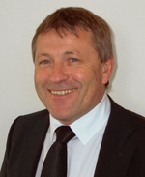
Dr. Manfred Krieck现为德国卡尔区AWG废物管理股份有限公司经理，德国斯图加特大学、德国亚琛工业大学客座教授。主要从事城市固体废物的处理处置和运营管理等方面的工作。
请各位同学能够踊跃参加！

